GAMINAMŲ BALDŲ APRAŠAS
Prieš pradedant baldų gamybą tiekėjas privalo atvykti į objektą, atlikti faktinius patalpų matavimus vietoje ir įvertinti galimus nukrypimus nuo projektinių matmenų.
Baldai gaminami pagal faktinius matmenis.
Baldo  Nr. | 102 KORIDORIUS
3 a | Mokinių persirengimo spintelės 1a. (Nr. 1)  Dokumento žymuo:  VJ-25/08-GBP-SI.P-8  VJ-25/08-GBP-SI.P-9  Vienai sienos nišai gaminami 3 blokai po 3 spinteles ir vienas blokas iš 4 spintelių. (Orientacinis 1 nišos plotis – 3972 mm).  Viso 13 vnt. spintelių.  Vienos spintelės matmenys:  Plotis – 300-318 mm;  Gylis – 500 mm;  Aukštis (be kojelių rėmo) – 1450 mm.  - Korpusas (išskyrus viršutinę plokštę ir kojelių rėmą), lentynos ir durelės - ne mažiau kaip 18 mm LMDP arba lygiavertė.  - Korpusas neturi apatinės plokštės (dugno) - apatinę konstrukcijos dalį sudaro metalinis kojelių rėmas.  - Viršutinė plokštė - ne mažiau kaip 25 mm storio LMDP arba lygiavertė.  - Nugarėlė – ne mažiau kaip 12 mm LMDP arba lygiavertė (spalva artima korpuso spalvai).  - Spintelėje dvi stabilios lentynėlės.  - Plokščių briaunos kantuojamos ne mažiau kaip 2 mm storio briaunos juosta, atitinkančia kantuojamos plokštės storį ir dekorą, klijuojama PUR (drėgmei atspariais klijais).  - Magnetinis užraktas montuojamas virš/po rankenėle.  - Rankenėlė dviejų tvirtinimo taškų. Antracito spalvos 120 -140 mm.  - Ant dvejų vidinių šoninių spintelės sienelių įmontuota po dvigubą metalinį kabliuką, du tvirtinimo taškai, spalva – balta/pilka.  - Kojelių rėmas (atviras cokolis) gaminamas iš metalo, dažyto milteliniu arba lygiaverčiu būdu. Rėmo profilio skerspjūvio matmenys 20x40 mm (+-3 mm), kojelių profilio skerspjūvio matmenys 40x40 mm (+-3 mm). Bendras aukštis 150 mm (+-3 mm).  - Tarpuose strypeliai iš metalinių strypelių – aliuminis apvalus profiliuotis, anoduotas, sidabrinės spalvos, Ø 10 mm  - Spintelių blokai tvirtinami ant metalinio rėmo. Tvirtinimas metaliniai kampais (konstruktoriui užduotis apskaičiuoti kampų dydį kad atlaikytų spintelę ir nebūtų lūžimo).  - Spintelės esančios ant vieno bloko sutvirtinamos viena su kita šonuose.  - Metalinės kojelės turi reguliavimo padukus, jei grindys būtų nelygios, sureguliuoti aukščius.  - Lankstai durelėms po 2 vnt. su integruota stabdymo sistema, švelnaus uždarymo mechanizmu, lankstų amortizavimo sistema, pvz. „Blum“ tipo (arba lygiaverčiai). Tvirtinimo taškai turi nesimatyti baldo išorėje.  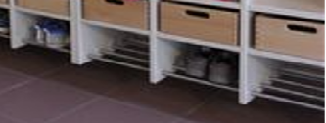grotelių pvz. batų padėjimui  - Spintelės stovi ant žemės. Spintelių blokai turi tvirtinimą ir prie sienos, kad nevirstų į priekį. Konstruktoriaus sprendimas kaip pritvirtinti prie sienos kad esant reikalui jas būtų galima atitraukti nuo sienos ir prieiti prie kolektorinių.  Pageidaujamos spalvos:  Visos siūlomos plokštės turi būti pusiau matinės arba matinės.  Korpuso (išskyrus viršutinę plokštę ir dalies durelių, kurios pažymėtos brėžinyje) spalva – šviesaus ar vidutinio tamsumo pilka (pvz. U763 ST9 arba U201 ST) arba lygiavertė .  Dalies durelių spalva (kurios pažymėtos brėžinyje) turi būti artimos pirmo aukšto minkštasuolių spalvai.  Viršutinė korpuso plokštė – tamsiai pilka (pvz. U963 ST9 (atkartoja tamsaus metalo juostą) arba lygiavertė.  Metalas – tamsiai pilka (pvz. RAL7043) | 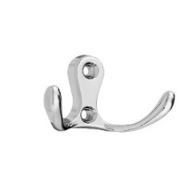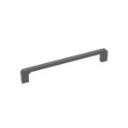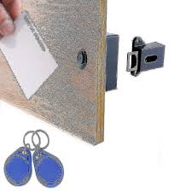 pvz 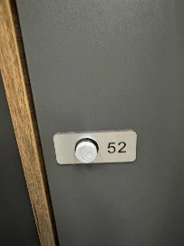 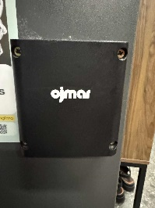  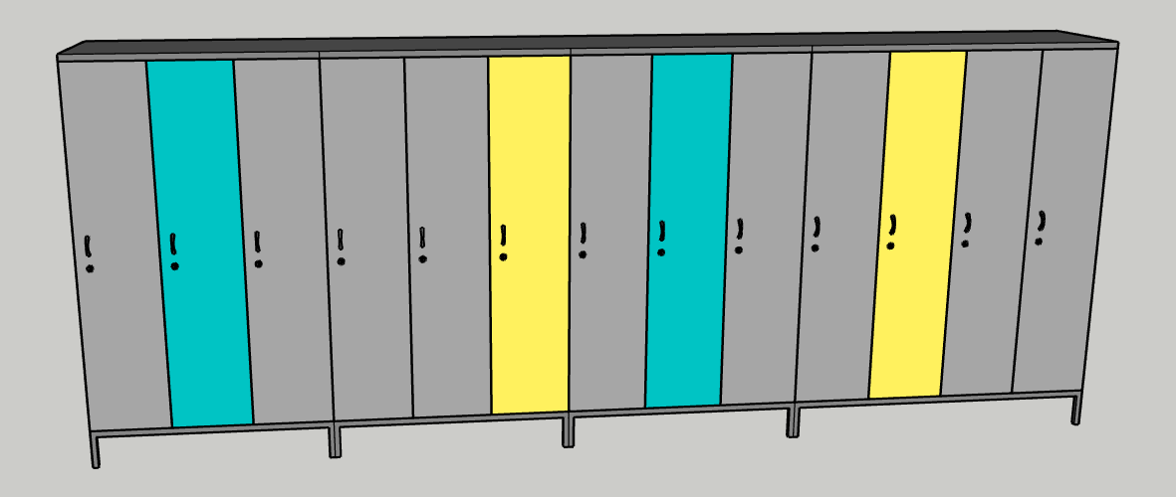  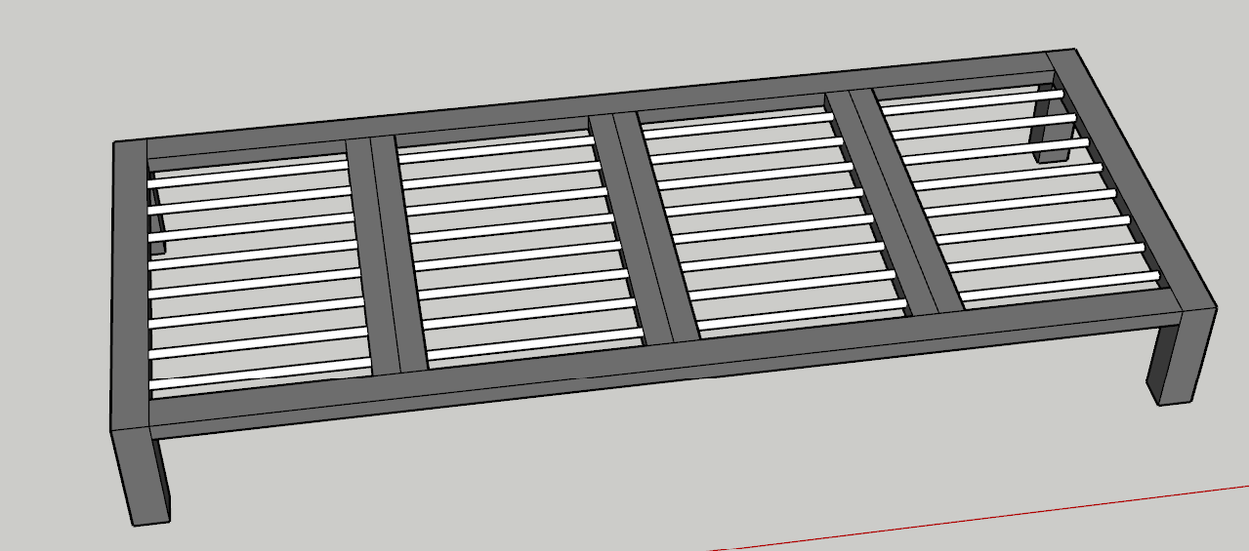
3 b | Mokinių persirengimo spintelės 1a. (Nr. 2)  Dokumento žymuo:  VJ-25/08-GBP-SI.P-8  VJ-25/08-GBP-SI.P-9  Vienai sienos nišai gaminamas 1 blokas 2 spintelės.  Tokių pačių nišų yra 3 vnt. (Orientacinis 1 nišos plotis – 618 mm).  Viso 6 vnt. spintelių.  Gaminama remiantis baldo Nr.3 a aprašu
3 c | Mokinių persirengimo spintelės 1a. (Nr. 3)  Dokumento žymuo:  VJ-25/08-GBP-SI.P-8  VJ-25/08-GBP-SI.P-9  Vienai sienos nišai gaminamas 1 blokas 3 spinteles ir du blokai po 4 spinteles. (Orientacinis 1 nišos plotis – 3354 mm).  Viso 11 vnt. spintelių.  Gaminama remiantis baldo Nr.3 a aprašu
3 d | Mokinių persirengimo spintelės 1a. (Nr. 4)  Dokumento žymuo:  VJ-25/08-GBP-SI.P-8  VJ-25/08-GBP-SI.P-9  Vienai sienos nišai gaminami 2 blokai po 3 spinteles ir 2 blokai po 4 spinteles. (Orientacinis 1 nišos plotis – 4272 mm).  Tokių pačių nišų yra 2 vnt.  Viso 28 vnt. spintelių.  Gaminama remiantis baldo Nr.3 a aprašu
3 e | Mokinių persirengimo spintelės 1a. (Nr. 5)  Dokumento žymuo:  VJ-25/08-GBP-SI.P-8  VJ-25/08-GBP-SI.P-9  Vienai sienos nišai gaminami 3 blokai po 3 spinteles ir 2 blokai po 4 spinteles. (Orientacinis 1 nišos plotis – 5190 mm).  Viso 17 vnt. Spintelių.  Gaminama remiantis baldo Nr.3 a aprašu
3 f | Mokinių persirengimo spintelės 1a. (Nr. 6)  Dokumento žymuo:  VJ-25/08-GBP-SI.P-8  VJ-25/08-GBP-SI.P-9  Vienai sienos nišai gaminami 5 blokai po 3 spinteles. (Orientacinis 1 nišos plotis – 4590 mm).  Tokių pačių nišų yra 3 vnt.  Viso 45 vnt. spintelių.  Gaminama remiantis baldo Nr.3 a aprašu
 | 216 PATALPA
39 | Personalo asmeninės spintelės  Dokumento žymuo VJ-25/08-GBP-SI.P-11  Du blokai po 8 spinteles.  Vienas blokas 10 spintelių.  Viso 26 vnt. spintelių.  Vienos spintelės matmenys:  Plotis – 400 mm  Gylis – 500 mm  Aukštis – 1100 mm  Kojelės – 150 mm  - Korpusas, lentynėlė ir durelės – ne mažiau kaip 18 mm LMDP arba lygiavertė.  - Apatinių spintelių dugnas, viršutinių spintelių viršus – ne mažiau kaip 18 mm drėgmei atspari fanera dengta fenolio plėvele (arba lygiavertė plokštė atspari drėgmei), joje padarant 30 mm skyles (ventiliacijai).  - Nugarėlė – ne mažiau kaip 3 mm HDF arba lygiavertė (spalva artima korpuso spalvai).  - Spintelėje viena stabili lentynėlė.  - Plokščių briaunos kantuojamos ne mažiau kaip 2 mm storio briaunos juosta, atitinkančia kantuojamos plokštės storį ir dekorą, klijuojama PUR (drėgmei atspariais klijais).  - Durelės turi užraktą, tvirtinamas ties durelių centru. Magnetinės kortelės pagalba uždaromos/atidaromos durelės.  - Viduje tvirtinama po vieną dvigubą kabliuką. Kabliukas su dviem tvirtinimo taškais.  - Kojelių rėmas (atviras cokolis) gaminamas iš metalo, dažyto milteliniu arba lygiaverčiu būdu. Rėmo profilio skerspjūvio matmenys 20x40 mm (+-3 mm), kojelių profilio skerspjūvio matmenys 40x40 mm (+-3 mm). Bendras aukštis 150 mm (+-3mm).  - Spintelių apatiniai blokai tvirtinami ant metalinio rėmo.  - Viršutinės spintelės tvirtinamos ant apatinų, taip pat sutvirtinamos ir su šoninėmis, to bloko, spintelėmis.  - Metalinės kojelės turi reguliavimo padukus, jei grindųs būtų nelygios, sureguliuoti aukščius.  - Lankstai durelėms po 2 vnt. su integruota stabdymo sistema, švelnaus uždarymo mechanizmu, lankstų amortizavimo sistema, tvirtinimo taškai nesimato baldo išorėje, pvz. „Blum“ tipo (arba lygiaverčiai)  - Spintelės stovi ant žemės. Spintelių blokai turi tvirtinimą ir prie sienos, kad nevirstų į priekį. Konstruktoriaus sprendimas kaip pritvirtinti prie sienos, nepažeidžiant spintelių. | 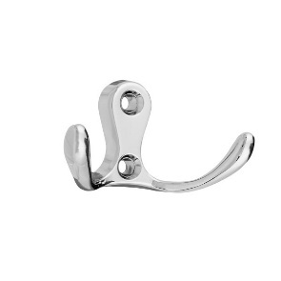 pvz  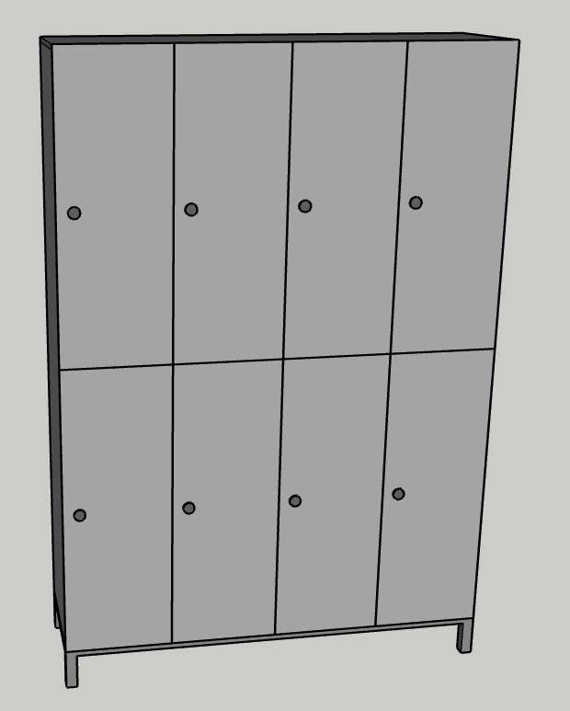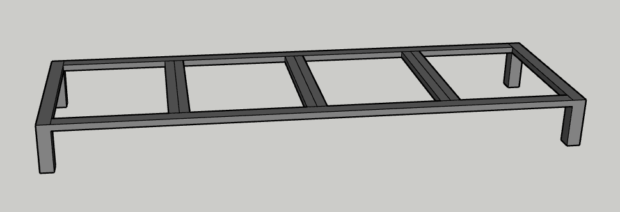
Pageidaujamos spalvos:
Korpuso ir lentynėlių siūlomos plokštės turi būti pusiau matinės arba matinės.
Durelių fasado siūloma plokštė turi būti matinė (pirštų antspaudų nepaliekanti plokštė).
Durelių – pilka (Pvz. U960 TM 9) arba lygiavertė.
Korpusas ir lentynėlės – tamsiai pilka (Pvz.U960 ST 9) arba lygiavertė.
Nugarėlė - tamsiai pilka (pvz.U5313) arba lygiavertė.
Metalas – tamsiai pilka (pvz. RAL7043) arba lygiavertė.
 | 113 MERGAIČIŲ PERSIRENGIMO PATALPA
42 | Persirengimo baldas su žemesniu suoliuku  Dokumento žymuo VJ-25/08-GBP-SI.P-12  Plotis – 2250 mm  Gylis – 420 mm  Aukštis – 1470 mm  - Baldo korpusas – ne mažiau kaip 25 mm storio LMDP arba lygiavertė.  - Plokščių briaunos kantuojamos ne mažiau kaip 2 mm storio briauna, atitinkančia kantuojamos plokštės storį ir dekorą, klijuojama PUR (drėgmei atspariais klijais).  - Batų ir viršutinei lentynėlei nugarėlės nereikia.  - Tarp batų ir lentynėlės skyrių tvirtinama ne mažiau kaip 18 mm storio LMDP arba lygiavertė, plokštės skirtingų spalvų atkartojant kas antrą.  - Ant kiekvienos spalvotos plokštės tvirtinama po du kabliukus skirtingame aukštyje.  - Kabliukas turi turėti vieną ilga ir dvi trumpas atšakas.  - Apačioje baldo tvirtinami reguliavimo padukai, įvertinus prieš baldo surinkimą jei grindys būtų nelygios, atitinkamai parenkamas paduko aukštis.  Pageidaujamos spalvos:  Visos siūlomos plokštės turi būti pusiau matinės arba matinės.  Korpusas - medžio imitacijos. (pvz. H3157 ST12) arba lygiavertė.  Matomos nugarėlės spalvotos plokštės. (pvz. U325 ST9 ir U125 ST9) arba lygiavertės. | 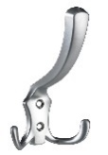  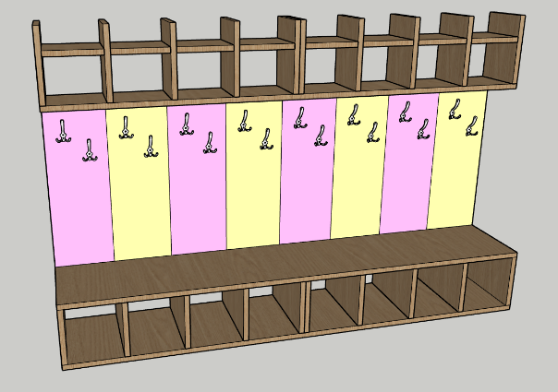
43 | Persirengimo baldas su aukštesniu suoliuku  Dokumento žymuo VJ-25/08-GBP-SI.P-12  Plotis – 2250 mm  Gylis – 420 mm  Aukštis – 1725 mm  - Baldo korpusas – ne mažiau kaip 25 mm storio LMDP arba lygiavertė.  - Plokščių briaunos kantuojamos ne mažiau kaip 2 mm storio briauna, atitinkančia kantuojamos plokštės storį ir dekorą, klijuojama PUR (drėgmei atspariais klijais).  - Batų ir viršutinei lentynėlei nugarėlės nereikia.  - Tarp batų ir lentynėlės skyrių tvirtinama ne mažiau kaip 18 mm storio LMDP arba lygiavertė, plokštės skirtingų spalvų atkartojant kas antrą.  - Ant kiekvienos spalvotos plokštės tvirtinama po du kabliukus skirtingame aukštyje.  - Kabliukas turi turėti vieną ilga ir dvi trumpas atšakas.  - Apačioje baldo tvirtinami reguliavimo padukai, įvertinus prieš baldo surinkimą jei grindys būtų nelygios, atitinkamai parenkamas paduko aukštis.  Pageidaujamos spalvos:  Visos siūlomos plokštės turi būti pusiau matinės arba matinės.  Korpusas - medžio imitacijos. (pvz. H3157 ST12) arba lygiavertė.  Matomos nugarėlės spalvotos plokštės. (pvz. U325 ST9 ir U125 ST9) arba lygiavertės. | 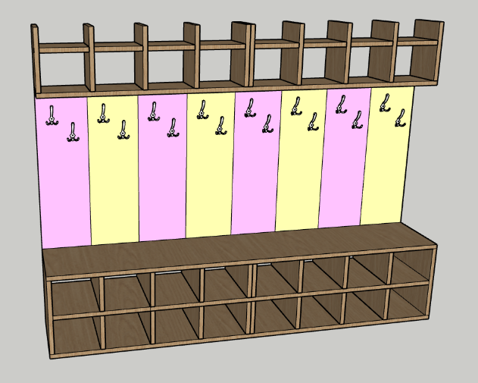
 | 113 BERNIUKŲ PERSIRENGIMO PATALPA
44 | Persirengimo baldas su aukštesniu suoliuku  Dokumento žymuo VJ-25/08-GBP-SI.P-13  Plotis – 2250 mm  Gylis – 420 mm  Aukštis – 1725 mm  - Baldo korpusas – ne mažiau kaip 25 mm storio LMDP arba lygiavertė.  - Plokščių briaunos kantuojamos ne mažiau kaip 2 mm storio briauna, atitinkančia kantuojamos plokštės storį ir dekorą, klijuojama PUR (drėgmei atspariais klijais).  - Batų ir viršutinei lentynėlei nugarėlės nereikia.  - Tarp batų ir lentynėlės skyrių tvirtinama ne mažiau kaip18 mm storio LMDP arba lygiavertė, plokštės skirtingų spalvų atkartojant kas antrą.  - Ant kiekvienos spalvotos plokštės tvirtinama po du kabliukus skirtingame aukštyje.  - Kabliukas turi turėti vieną ilga ir dvi trumpas atšakas.  - Apačioje baldo tvirtinami reguliavimo padukai, įvertinus prieš baldo surinkimą jei grindys būtų nelygios, atitinkamai parenkamas paduko aukštis.  Pageidaujamos spalvos:  Visos siūlomos plokštės turi būti pusiau matinės arba matinės.  Korpusas - medžio imitacijos (pvz. H3157 ST12) arba lygiavertė.  Matomos nugarėlės spalvotos plokštės. (pvz. U604 ST9 ir U125 ST9) arba lygiavertės. | 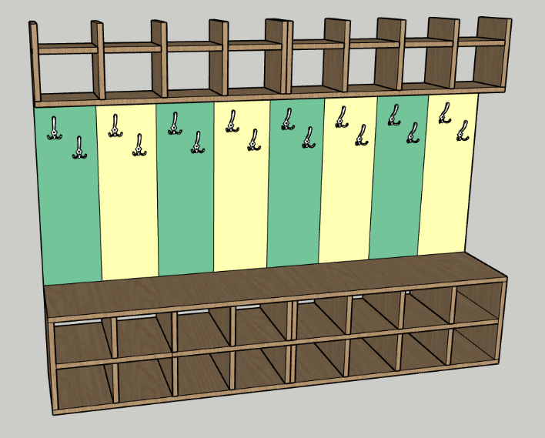
45 | Persirengimo baldas su žemesniu suoliuku  Dokumento žymuo VJ-25/08-GBP-SI.P-13  Plotis – 2250 mm  Gylis – 420 mm  Aukštis – 1470 mm  - Baldo korpusas – ne mažiau kaip 25 mm storio LMDP arba lygiavertė.  - Plokščių briaunos kantuojamos ne mažiau kaip 2 mm storio briauna, atitinkančia kantuojamos plokštės storį ir dekorą, klijuojama PUR (drėgmei atspariais klijais).  - Batų ir viršutinei lentynėlei nugarėlės nereikia.  - Tarp batų ir lentynėlės skyrių tvirtinama ne mažiau kaip18 mm storio LMDP arba lygiavertė, plokštės skirtingų spalvų atkartojant kas antrą.  - Ant kiekvienos spalvotos plokštės tvirtinama po du kabliukus skirtingame aukštyje.  - Kabliukas turi turėti vieną ilga ir dvi trumpas atšakas.  - Apačioje baldo tvirtinami reguliavimo padukai, įvertinus prieš baldo surinkimą jei grindys būtų nelygios, atitinkamai parenkamas paduko aukštis.  Pageidaujamos spalvos:  Visos siūlomos plokštės turi būti pusiau matinės arba matinės.  Korpusas - medžio imitacijos (pvz. H3157 ST12) arba lygiavertė.  Matomos nugarėlės spalvotos plokštės. (pvz. U604 ST9 ir U125 ST9) arba lygiavertės. | 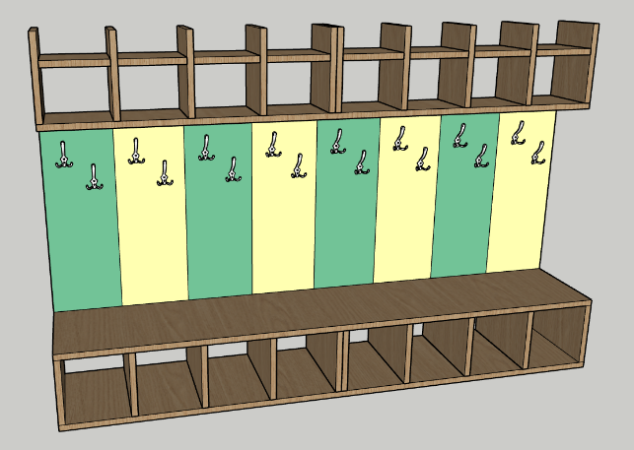
 | 201 HOLAS
40 a | Mokinių persirengimo spintelės 2a. (Nr. 1)  Dokumento žymuo:  VJ-25/08-GBP-SI.P-14  VJ-25/08-GBP-SI.P-15  Vienai sienos nišai gaminami 5 blokai po 4 spinteles. Viso 20 spintelių. (Orientacinis 1 nišos plotis – 4000 mm).  Tokių pačių nišų yra 3 vnt.  Viso 60 vnt. Spintelių. Visos statomos į vieną eilę.  Vienos spintelės matmenys:  Aukštis – 900 mm  Plotis – 400 mm  Gylis – 500 mm  - Spintelių korpusas ir durelės ne mažiau kaip 18 mm storio LMDP arba lygiavertė.  - Plokščių briaunos kantuojamos ne mažiau kaip 2 mm storio briauna, atitinkančia kantuojamos plokštės storį ir dekorą, klijuojama PUR (drėgmei atspariais klijais).  - Nugarėlė - ne mažiau kaip 3 mm HDF arba lygiavertė (spalva artima korpuso spalvai).  - Nugarėlėje padaromos 4 apvalios skylės ventiliacijai.  - Kiekviena spintelė turi kampinę lentynėlę. Ji gaminama iš ne mažiau kaip 12 mm storio LMDP arba lygiavertės.  - Cokolis gaminamas stabilus. Ant jo tvirtinamos spintelės. Vieno bloko spintelės sutvirtinamos apatinė su viršutine ir tarpusavyje šonais taip pat.  - Cokolis gaminamas iš ne mažiau kaip 18 mm LMDP arba lygiavertės, briaunos kantuojamos ne mažiau kaip 2 mm storio briauna, atitinkančia kantuojamos plokštės storį ir dekorą, klijuojama PUR (drėgmei atspariais klijais).  - Priekinė cokolio lenta turi būti pagaminta iš ne mažiau kaip 20 mm storio drėgmei atsparios faneros dengtos fenolio plėvele (arba lygiaverte plokšte atsparia drėgmei). Briauna kuri liečiasi su grindimis turi būti padengta drėgmei atsparia medžiaga arba kantuojama drėgmei atspariu kantu (PUR klijais).  - Lankstai durelėms po 2 vnt. su integruota stabdymo sistema, švelnaus uždarymo mechanizmu, lankstų amortizavimo sistema, pvz. „Blum“ tipo (arba lygiaverčiai). Tvirtinimo taškai turi nesimatyti baldo išorėje.  - Rankenėlė dviejų taškų tvirtinimo. 120-140 mm ilgio. Antracito spalvos.  - Užrakinimo mechanizmas magnetinis, tvirtinamas po/virš rankenėle.  - Viršutinėse spintelėse, šonuose tvirtinama po du dvigubus kabliukus.  - Apatinėse spintelėse, šone tvirtinama po vieną dvigubą kabliuką.  - Kabliukai metaliniai su dviem tvirtinimo taškais  Pageidaujamos spalvos:  Visos siūlomos plokštės turi būti pusiau matinės arba matinės.  Korpusas, lentynėlės, cokolis ir durelės (išskyrus dalis durelių, kurios pažymėtos brėžinyje) – šviesaus ar vidutinio tamsumo pilka (pvz. U763 ST9 arba U201 ST) arba lygiavertė.  Dalies durelių spalvos (kurios pažymėtos brėžinyje) turi būti artimos antro aukšto minkštasuolių spalvai. | pvz  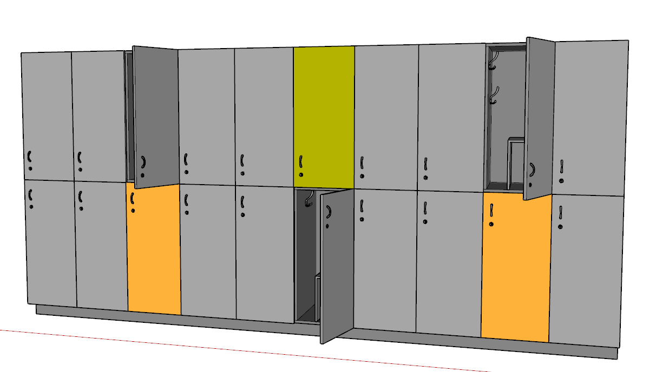
40 b | Mokinių persirengimo spintelės 2a. (Nr. 2)  Dokumento žymuo:  VJ-25/08-GBP-SI.P-14  VJ-25/08-GBP-SI.P-15  Vienai sienos nišai gaminamas 1 blokas po 4 spinteles. Viso 4 spintelės. (Orientacinis 1 nišos plotis – 800 mm).  Tokių pačių nišų yra 3 vnt.  Viso 12 vnt. Spintelių. Visos statomos į vieną eilę.  Gaminama remiantis baldo Nr.40 a aprašu
40 c | Mokinių persirengimo spintelės 2a. (Nr. 3)  Dokumento žymuo:  VJ-25/08-GBP-SI.P-14  VJ-25/08-GBP-SI.P-15  Vienai sienos nišai gaminami 3 blokai po 4 spinteles. Viso 12 spintelių. Visos statomos į vieną eilę. (Orientacinis 1 nišos plotis – 3600 mm).  Gaminama pagal baldo Nr.40 a aprašą
40 d | Mokinių persirengimo spintelės 2a. (Nr. 4)  Dokumento žymuo:  VJ-25/08-GBP-SI.P-14  VJ-25/08-GBP-SI.P-15  Vienai sienos nišai gaminami 4 blokai po 4 spinteles. Ir 2 blokai po 6 spinteles. Visos statomos į vieną eilę. (Orientacinis 1 nišos plotis – 5600 mm).  Viso 28 vnt. spintelių.  Gaminama remiantis baldo Nr.40 a aprašu
40 e | Mokinių persirengimo spintelės 2a. (Nr. 5)  Dokumento žymuo:  VJ-25/08-GBP-SI.P-14  VJ-25/08-GBP-SI.P-15  Vienai sienos nišai gaminami 5 blokai po 4 spinteles. Ir 1 blokas po 6 spinteles. Visos statomos į vieną eilę. (Orientacinis 1 nišos plotis – 5200 mm).  Viso 26 vnt. spintelių.  Gaminama remiantis baldo Nr.40 a aprašu
40 f | Mokinių persirengimo spintelės 2a. (Nr. 6)  Dokumento žymuo:  VJ-25/08-GBP-SI.P-14  VJ-25/08-GBP-SI.P-15  Vienai sienos nišai gaminami 3 blokai po 4 spinteles.  Spintelės statomos į dvi eiles po 3 blokus. (Orientacinis 1 eilės plotis – 2400 mm).  Viso 24 vnt. spintelių.  40 f spintelėms nugarėlėje nedaromos skylės, nes jos bus statomos glaudžiant ne prie sienos o po 3 blokus glaudžiant nugarėlėm.  Gaminama remiantis baldo Nr.40 a aprašu

